SCORSONÈRE
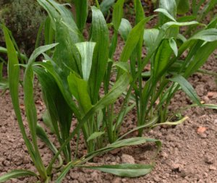Cette plante potagère à longue racine est souvent confondue avec la salsifi. Elle s'en distingue toutefois par sa racine de couleur noire, ses feuilles plus larges, ses fleurs jaunes et une plus grande rusticité. Elle se cultive comme annuelle ou bisannuelle, la récolte se poursuivant la seconde année de la culture.
Culture
Sol:
Nécessite un sol léger, profond et riche mais exempt de fumier frais ( qui donnerait des racines fourchues) situé à chaude exposition.
Période:
Le semis s'effectue en Mars pour récolter dès l'automne ( 7 à 8 mois après le semis) ou en Avril pour récolter en hiver et l'année suivante. Il peut également être effectué en août pour récolter l'année suivante.
Culture et soins:
Semer clair en lignes distantes de 25 cm à 3 cm de profondeur en recouvrant les graines de terre fine ou de terreau. Plomber et arroser. Maintenir le sol frais jusqu'à la levée. Eclaircir à 10 cm lorsque les plantes ont 4 à 6 feuilles. Biner et maintenir le sol frais par arrosage et paillage.
Récolte:
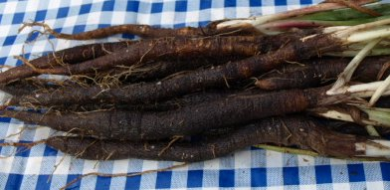De Novembre à Mars selon les besoins en laissant la culture en place. En hiver, le paillage permettra de poursuivre la récolte s'il fait froid.
Variétés:
Géante noire de Russie (la plus connue), Westlandia.
Maladies:
L'oïdium:
Caractéristiques et lutte: voir oïdium.
La rouille blanche:
Caractéristiques et lutte: Les feuilles se couvrent de poussière blanche et se déforment. Pulvérisation de bouillie bordelaise.
Bon à savoir:
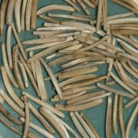Sa racine , moins fibreuse que celle du salsifi, fait que la scorsonère lui est aujourd'hui préférée.
L'épluchage ( avec un économe) peut noircir les mains. il peut se faire sous l'eau ou en mettant des gants en latex.
Pour éviter que les racines épluchées ne noircissent, les laisser dans de l'eau vinaigrée ou citronnée avant la cuisson.
Attention à une cuisson excessive. Temps de cuisson: de l'ordre de 10 à 15 minutes.

